HYRESGÄSTENS DAG

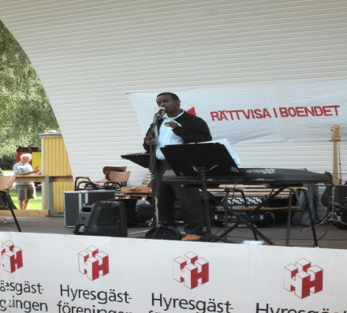
Söndagen den 17 augusti i Sveaparken.
Klockan 1200-1600

Hyresgästföreningens nya förbundsordförande Marie Linder talar Kl. 12.30
Våra lokala politiker talar om bostadsläget i Flen Kl 13.00-14.30
Mobil lägenhet, Vykort för påverkan av politiker
Underhållning från scenen cirka Kl.14.45
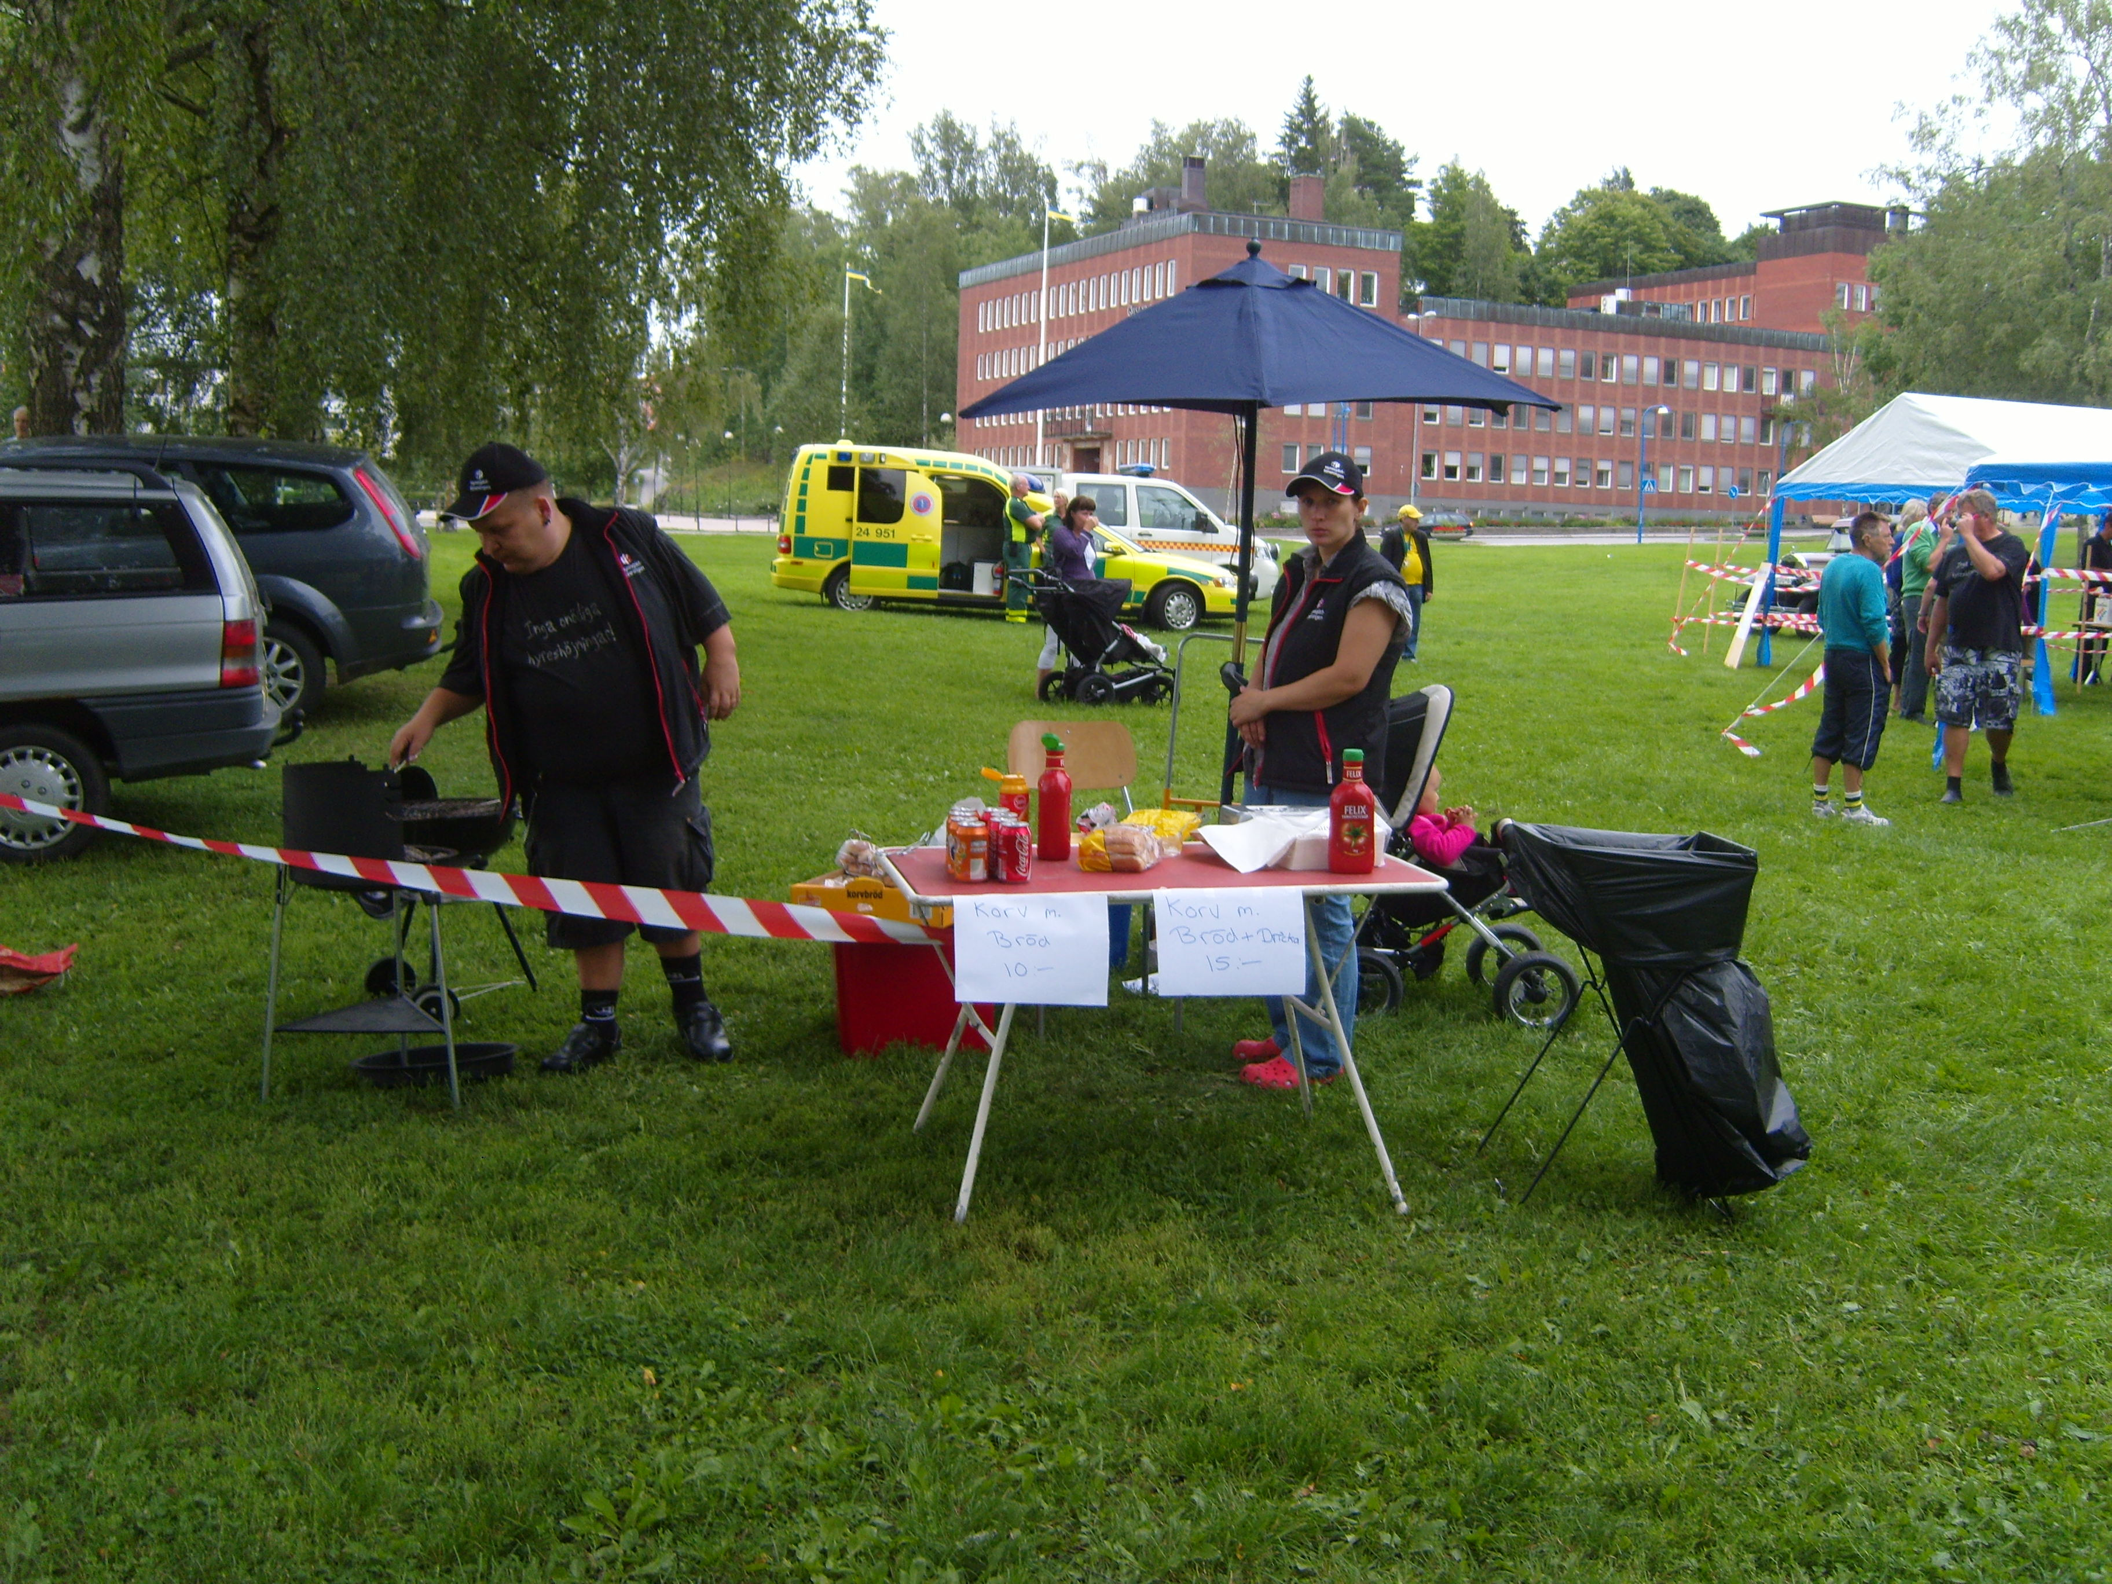
Kaffe och korvförsäljning
Tipspromenad
Ansiktsmålning
Rundtur med Häst och vagn
Bangolf
Något för barnen

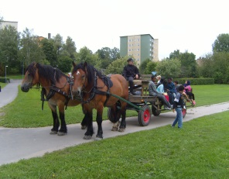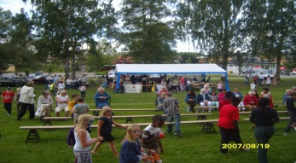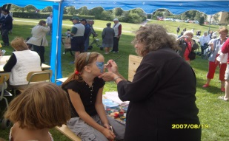

Hyresgästföreningen Flen önskar alla hjärtligt välkomna.

